ЧАВАШ РЕСПУБЛИКИ  КОМСОМОЛЬСКИ РАЙОНЕ  ЭЛЬПУС ЯЛ  ПОСЕЛЕНИЙĔН  ДЕПУТАТСЕН ПУХАВЕ  ЙЫШĂНУ  «23» октябрь 2020 с. № 4/15  Эльпус ялĕ | 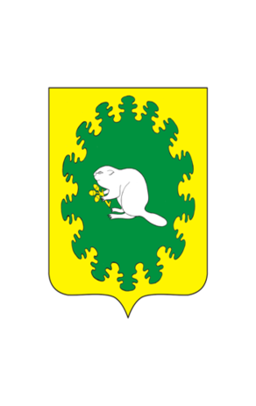 | ЧУВАШСКАЯ РЕСПУБЛИКА  КОМСОМОЛЬСКИЙ РАЙОН  СОБРАНИЕ ДЕПУТАТОВ  АЛЬБУСЬ-СЮРБЕЕВСКОГО СЕЛЬСКОГО ПОСЕЛЕНИЯ  РЕШЕНИЕ  от «23» октября 2020 г. № 4/15  деревня Альбусь-Сюрбеево

О внесении изменений в решение Собрания депутатов Альбусь-Сюрбеевского сельского поселения Комсомольского района от 27.03.2020 №3/104 «О Порядке принятия решения о применении к депутату, выборному должностному лицу местного самоуправления мер ответственности, указанных в части 5.4.1 статьи 35 Закона Чувашской Республики «Об организации местного самоуправления в Чувашской Республике

Руководствуясь Законом Чувашской Республики от 11.06.2020 № 51 «О внесении изменений в Закон Чувашской Республики «О представлении гражданами, претендующими на замещение муниципальной должности, должности главы местной администрации по контракту, и лицами, замещающими указанные должности, сведений о доходах, расходах, об имуществе и обязательствах имущественного характера, проверке достоверности и полноты указанных сведений и принятии решения о применении мер ответственности за представление недостоверных или неполных таких сведений», Собрание депутатов Альбусь-Сюрбеевского сельского поселения Комсомольского района Чувашской Республики решило:
1. Внести в решение Собрания депутатов Альбусь-Сюрбеевского сельского поселения Комсомольского района от 27.03.2020 № 3/104 «О Порядке принятия решения о применении к депутату, выборному должностному лицу местного самоуправления мер ответственности, указанных в части 5.4.1 статьи 35 Закона Чувашской Республики «Об организации местного самоуправления в Чувашской Республике» (с изменениями от 28.07.2020 г. № 1/111) (далее – Решение) следующие изменения:
1.1. В преамбуле Решения слова «Закона Чувашской Республики от 29 августа 2017 г. № 46 «О представлении гражданами, претендующими на замещение муниципальной должности, должности главы местной администрации по контракту, и лицами, замещающими указанные должности, сведений о доходах, расходах, об имуществе и обязательствах имущественного характера, проверке достоверности и полноты указанных сведений и принятии решения о применении мер ответственности за предоставление недостоверных или неполных таких сведений» заменить словами «Закона Чувашской Республики от 29 августа 2017 г. № 46 «Об отдельных вопросах реализации законодательства в сфере противодействия коррупции гражданами, претендующими на замещение муниципальной должности, должности главы местной администрации по контракту, и лицами, замещающими указанные должности».
1.2. В пункте 3 Порядка принятия решения о применении к депутату, выборному должностному лицу местного самоуправления мер ответственности, указанных в части 5.4.1 статьи 35 Закона Чувашской Республики «Об организации местного самоуправления в Чувашской Республике» слова ««Законом Чувашской Республики от 29.07.2017 № 46 «Об отдельных вопросах реализации законодательства в сфере противодействия коррупции гражданами, претендующими на замещение муниципальной должности, должности главы местной администрации по контракту, и лицами, замещающими указанные должности» заменить словами «Законом Чувашской Республики от 29.08.2017 «Об отдельных вопросах реализации законодательства в сфере противодействия коррупции гражданами, претендующими на замещение муниципальной должности, должности главы местной администрации по контракту, и лицами, замещающими указанные должности».

2. Настоящее решение вступает в силу после его официального опубликования в информационном бюллетене «Вестник Альбусь-Сюрбеевского сельского поселения» и подлежит размещению на официальном сайте администрации Альбусь-Сюрбеевского сельского поселения.

Глава Альбусь-Сюрбеевского
сельского поселения Р.Ф.Асеинов

